Domenica 30 ottobre

Ore 07.00 Partenza dal Collegio San Lorenzo
Ore 07.30 Partenza dall’Antonianum
Durante il tragitto: recita delle lodi e introduzione alla visita di Spoleto (W. Block)
Ore 10.00 Spoleto
Malattia e visione di Francesco: 2 C 6; AP 6-7; LegM 1,3
Duomo: autografo della Lettera a fra Leone
Ore 12.00 Partenza per Assisi e siste-mazione alla Domus Laetitiae
Ore 13.00 Pranzo
Ore 15.00 Visita alla basilica. di S. Chiara
Ore 16.00 Colloquio con le clarisse
Ore 17.30 Recita dei Vespri
Ore 18.15 Santa Messa
Ore 19.30 Cena

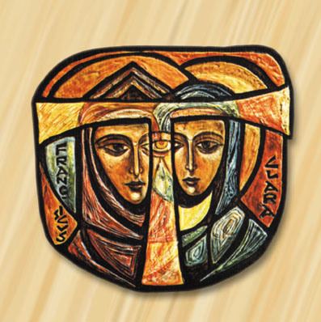
Lunedì 31 ottobre

Ore 06.30 Lodi
Ore 07.00 Colazione
Ore 08.00 S. Messa nella Cappella delle reliquie di San Francesco
Ore 09.00 Guida alle Basiliche, al Sacro Convento, Biblioteca, Museo
Ore 12.30 Pranzo
Ore 15.30 Visita a San Damiano
Ore 17.00 Vespri
Ore 19.00 Cena
Ore 20.00 Conferenza: "Assisi 1986-2011: Pellegrini della verità, pellegrini della pace" (P. Messa)

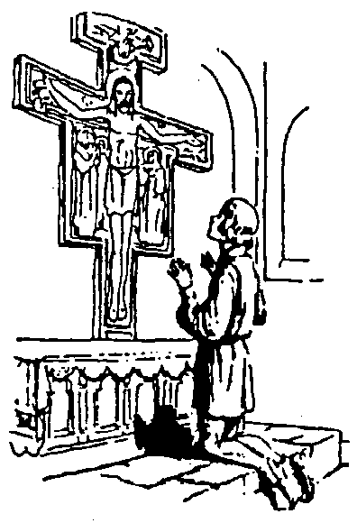

Martedì 1 novembre

Ore 07.00 Lodi
Ore 07.30 Colazione
Ore 08.30 Conferenza: “La Chiesa in Europa alla fine del sec. XII” (P. Lehmann)
Ore 09.30 Visita di Santo Stefano
Ore 10.30 Visita di San Giacomo al Muro Rupto e Santa Messa
Visita della Chiesa Nuova
Ore 12.30 Pranzo
Ore 15.00 Salita alla Rocca di Assisi,
Cattedrale di San Rufino
Ore 18.30 Recita dei Vesperi
Ore 19.00 Cena
Ore 20.00 Ricreazione comune

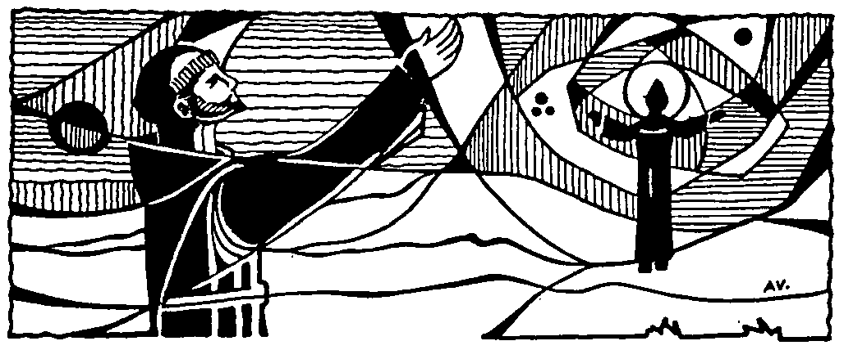

Mercoledì 2 novembre

Ore 07.00 Lodi
Ore 07.30 Colazione
Ore 08.00 Partenza per l’eremo delle Carceri (a piedi/pulmino)
Ore 10.30 Santa Messa
Ore 12.30 Pranzo
Ore 13.30 Partenza per Porziuncola
Ore 14.30 Visita del Santuario
Ore 15.30 Partenza per Roma
Ore 19.00 Arrivo previsto a Roma

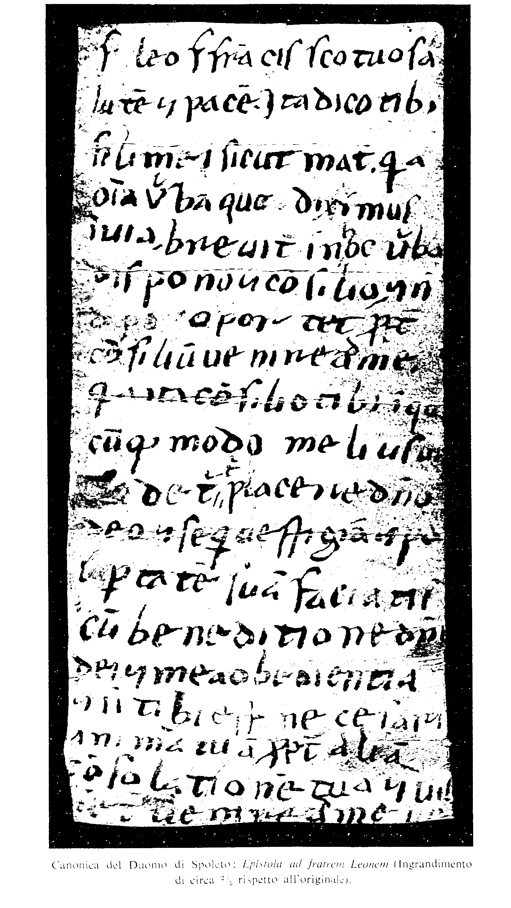

- Saremo ospitati presso la Domus Laetitiae, viale Giovanni XXIII 2 (tel. 075 812 792).

- Il prezzo previsto è di euro 135.00

- Tutti portino il breviario e i sacerdoti che intendono concelebrare camice e stola.

ISTITUTO FRANCESCANO
DI SPIRITUALITÁ

della Pontificia Università
«ANTONIANUM»

ASSISI
CITTÀ DI SAN FRANCESCO
E SANTA CHIARA



30 ottobre – 02 novembre 2011

GIORNATE DI STUDIO CON VISITA DELLA CITTÀ DI ASSISI GUIDATE DAI PROF. LEONHARD LEHMANN, PIETRO MESSA E WIESŁAW BLOCK

